

**Instituto Tecnológico de Estudios Superiores Monterrey**

**CAMPUS QUERÉTARO**

**Construcción de software y toma de decisiones**

Ricardo Cortés Espinosa

Grupo 402

**Caso de estudio: Sistema de All-about-pools**

**PRESENTAN**

| Daniel Felipe Hurtado Giraldo | A01707774 |
| --- | --- |
| José Armando Rosas Balderas | A01704132 |
| Sebastian Armando Flores Lemus | A01709229 |
| Rodrigo Terán Hernández | A01704108 |
| Ramona Nájera Fuentes | A01423596 |

Fecha:

16/02/2023

# Índice

**Índice** **1**

**Identificación de la problemática** **2**

Necesidad 2

**Requisitos de Software** **3**

Objetivo 3

Requisitos funcionales 3

Requisitos de información 6

Reglas de negocio 6

No funcionales 7

Usabilidad 7

Rendimiento 7

Seguridad 7

Disponibilidad 7

Mantenibilidad 7

Escalabilidad 7

Interfaz 8

# **Identificación de la problemática**

La empresa All-about-pools se enfrenta a sostener y optimizar su gestión de operaciones de limpieza, mantenimiento y socorrismo acuático ante la alza en la demanda de dichos servicios.

La empresa quiere protegerse contra una posible caída en la eficiencia y calidad de su sistema de administración de operaciones.

Se requiere una forma eficaz, óptima y rápida de gestionar tanto sus operaciones como los recursos disponibles.

## **Necesidad**

Optimizar la gestión de operaciones de limpieza, mantenimiento y socorrismo acuático de la empresa.

# **Requisitos de Software**

## **Objetivo**

Crear una aplicación web que gestione las operaciones de limpieza, mantenimiento y socorrismo acuático de la empresa.

## **Requisitos funcionales**

**El visitante:**

1. Consulta información de la empresa
2. Se registra en la plataforma como cliente

**Usuario Registrado:**

1. Inicia sesión
2. Cierra sesión
3. Elimina su cuenta

**El cliente:**

1. Solicita un servicio (limpieza, supervisión, socorrismo)
2. Consulta informes de solicitud de servicio
3. Autoriza un informe
4. Consulta datos del empleado asignado
5. Consulta servicios recibidos
6. Accede a sus facturas
7. Levanta incidencias
8. Consulta incidencias
9. Recibe retroalimentación sobre una incidencia
10. Consulta presupuesto de un servicio
11. Autoriza un servicio

**Empleado:**

1. Consulta la asignación de trabajo.
2. Realiza un informe de trabajo.

**El administrador:**

1. Registra empleados
2. Modifica datos de empleado
3. Elimina la cuenta de usuario registrado
4. Consulta información de un cliente
5. Consulta peticiones de servicios
6. Calcula presupuesto de un servicio
7. Asigna personal a un servicio
8. Consultar incidencias
9. Gestiona datos maestros del sistema
10. Genera reportes (solicitudes, listado clientes, facturas, informes, ingresos totales)

**Diagrama de casos de uso**

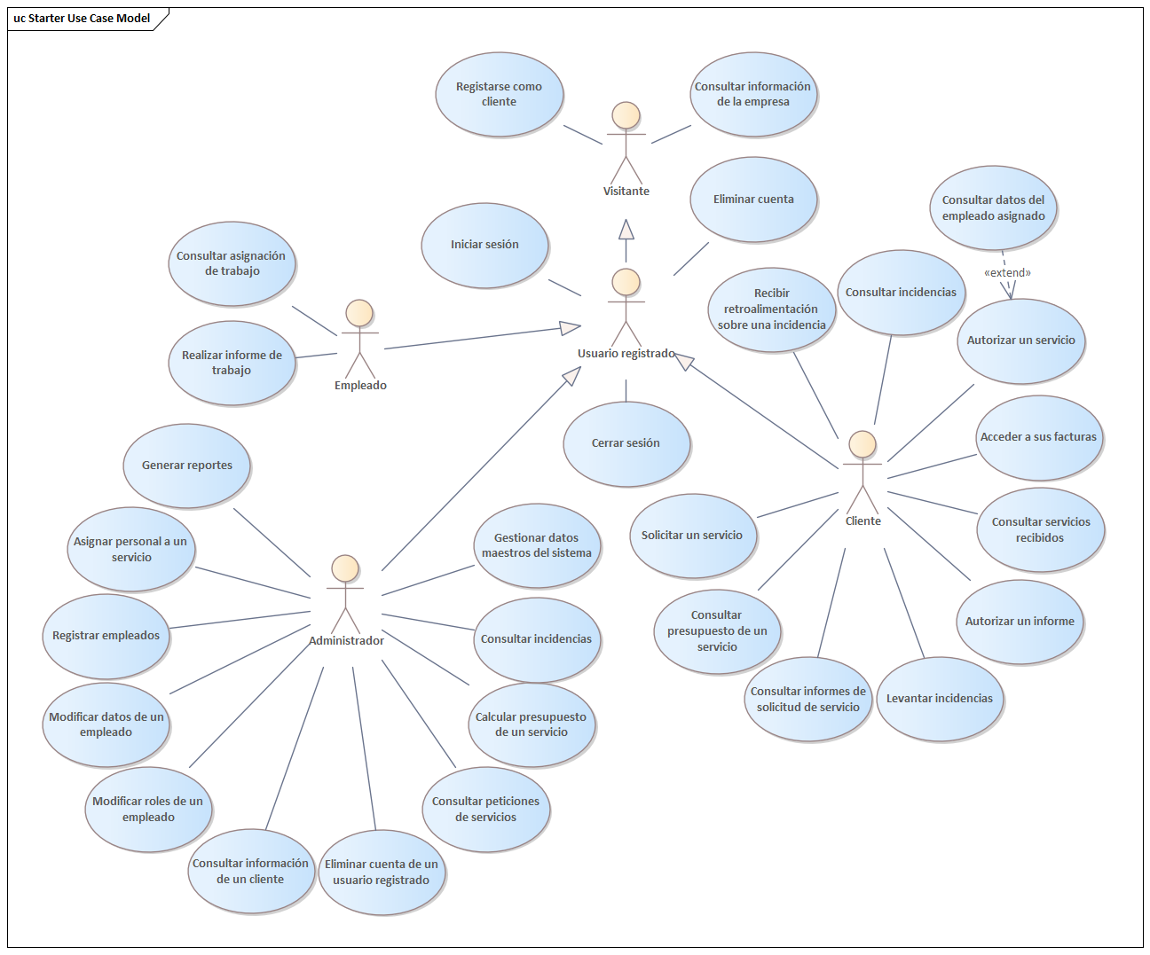

**Tabla de permisos:**

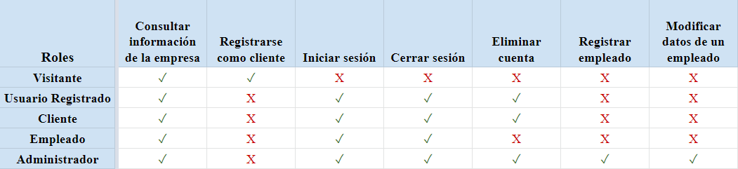

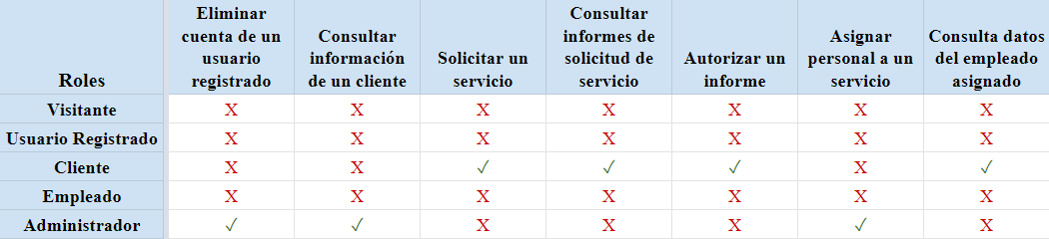

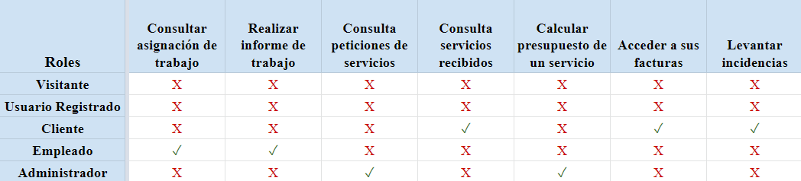

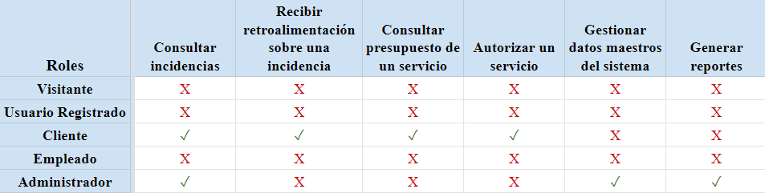

### **Requisitos de información**

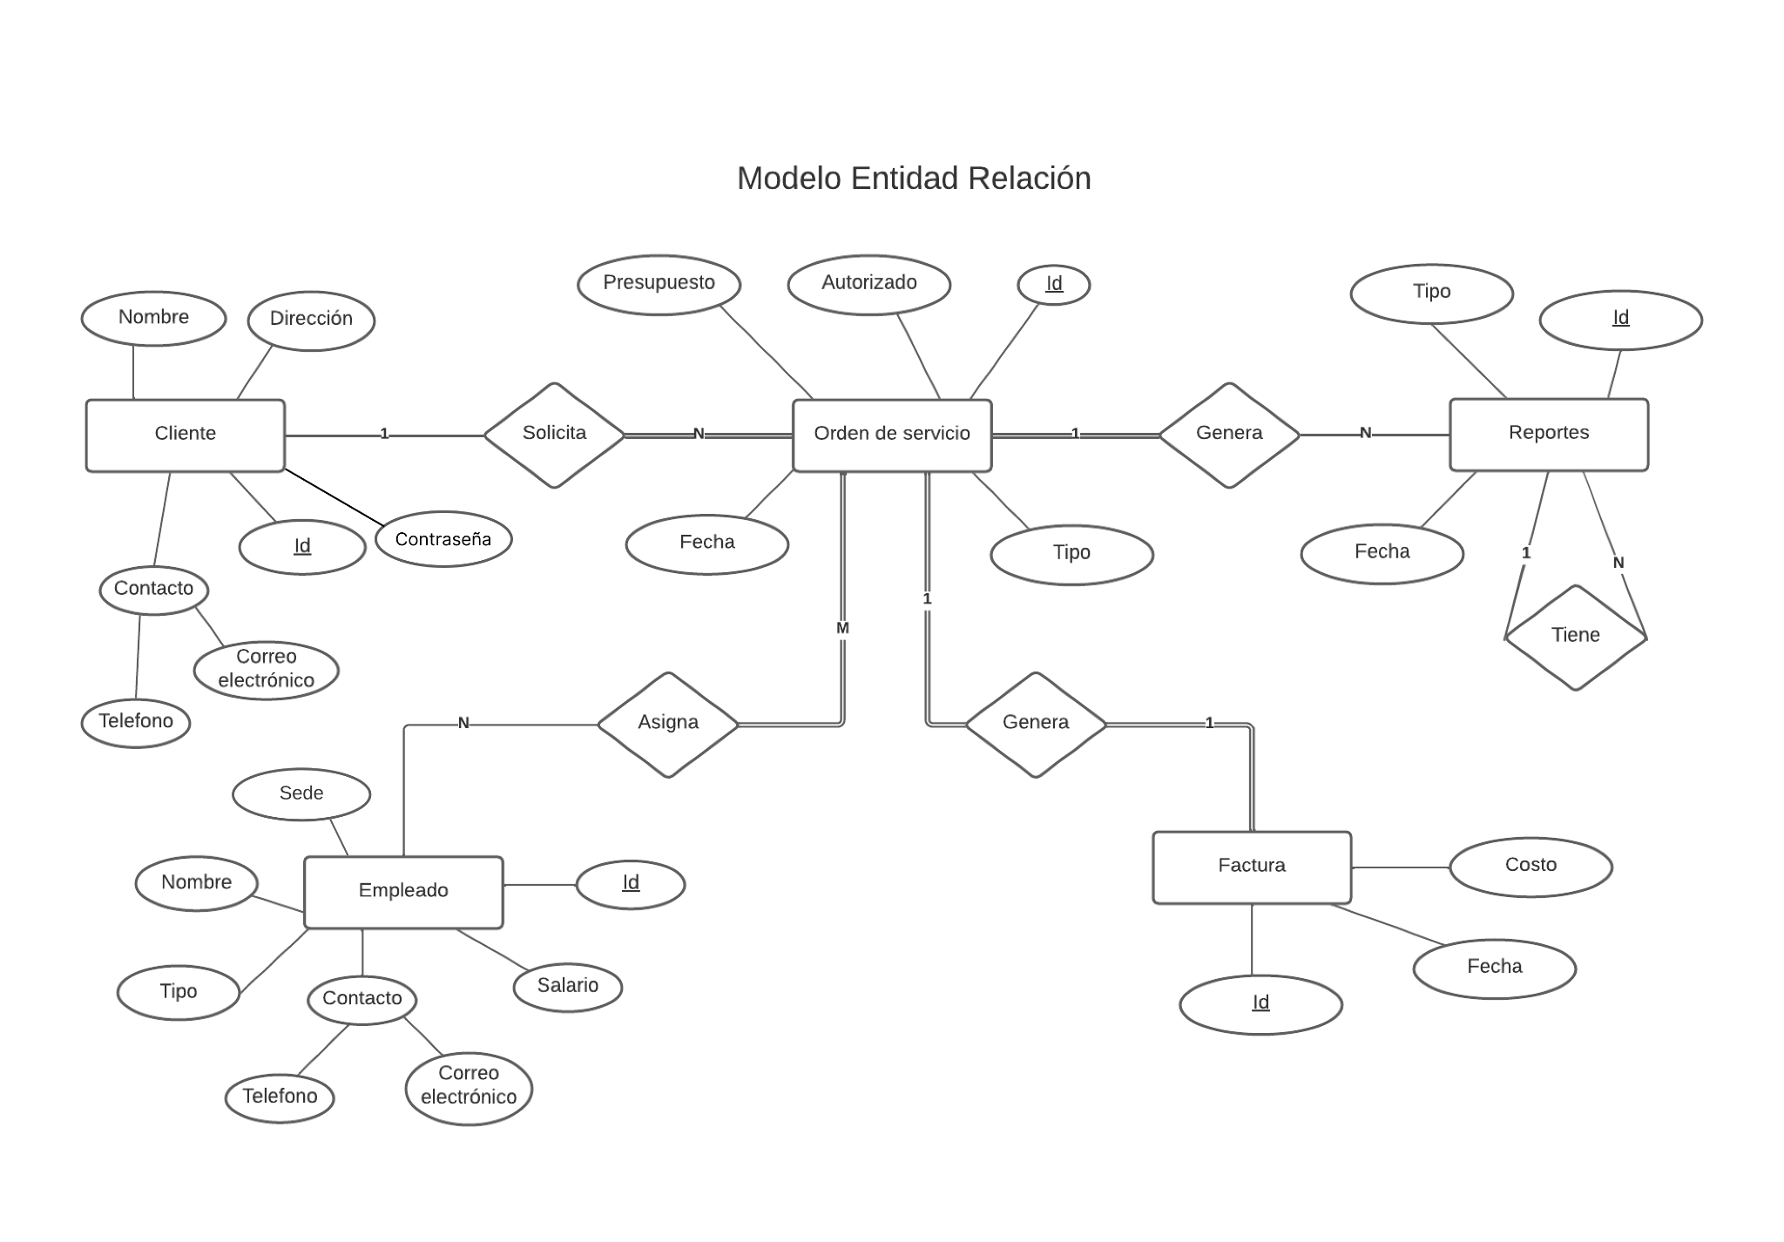

### **Reglas de negocio**

* Los clientes deben de contar con una cuenta en la plataforma para tener acceso a los servicios
* Para poder solicitar un servicio se debe de contar con una alberca.
* Los empleados solo pueden ofrecer su servicio en su campo en el cual están registrados
* Solo el administrador puede generar reportes
* Los empleados solo pueden ofrecer su servicio en la zona en la que están registrados
* Solo se puede mandar retroalimentación al cliente si se levanta una incidencia.

## **No funcionales**

### **Usabilidad**

* La plataforma no se bloquea si se presenta algún error en la plataforma. Basado en eventos asíncronos.
* El tamaño de los textos se ajusta con el tamaño de la pantalla. Es decir, una aplicación responsiva.

### **Rendimiento**

* El sistema (en condiciones normales de conectividad de red) debe de responder a las peticiones en no más de 3 segundos.
* El sistema se desplegará a la nube, por lo tanto si se llegara a exceder la capacidad de procesamiento de los servidores es fácil aumentar y organizar más servidores.

### **Seguridad**

* La selección de contraseñas de los clientes, empleados y administradores deben cumplir con estándares específicos. Además, hacer un “salted hash” de la contraseña.
* Los permisos de la aplicación varían dependiendo de si el usuario es administrador, empleado o cliente.
* Verificación en 2 pasos

### **Disponibilidad**

* La plataforma web se puede visualizar en estos navegadores web (versiones actuales y posteriores):
  + Chrome 95
  + Firefox 93
  + Safari 13
  + Edge 90
  + Opera 80
* Todas las funcionalidades de la plataforma podrán ser accesibles desde dispositivos móviles

### **Mantenibilidad**

* Como la arquitectura está basada en microservicios se puede dar mantenimiento a cada módulo sin afectar el sistema.
* La base de datos

### **Escalabilidad**

* La arquitectura de la plataforma web está basada en microservicios. Por lo tanto cada sistema se crea como un módulo aparte. La escalabilidad de cada módulo no afecta a los otros módulos. Por lo tanto es muy escalable.
* Para la interfaz gráfica de usuario se usará una librería basada en componentes para poder extender funcionalidades para versiones futuras.
* El sistema se desplegará a la nube, por lo tanto permite extender servidores en todo el mundo.

## **Interfaz**

Mobile Cliente

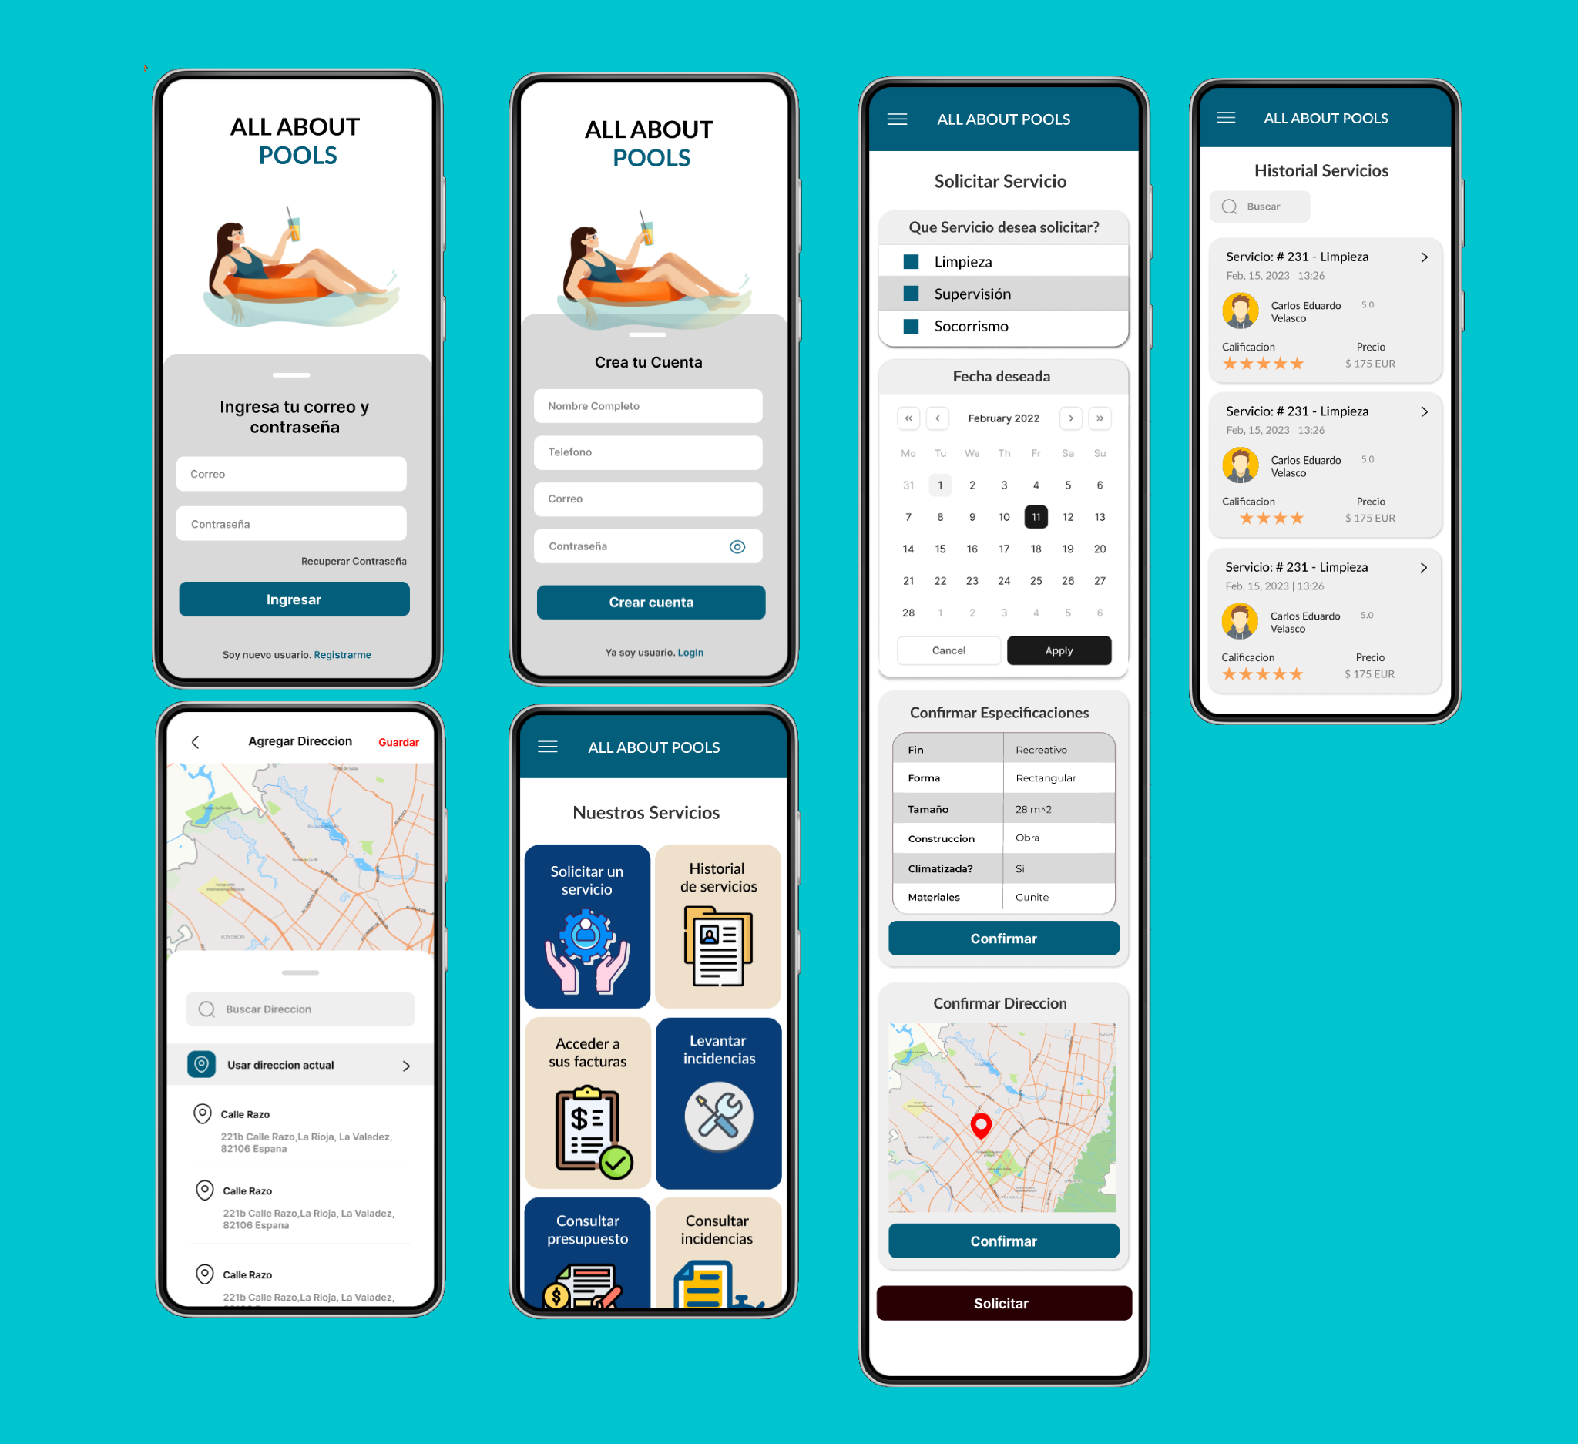

Desktop Administrador

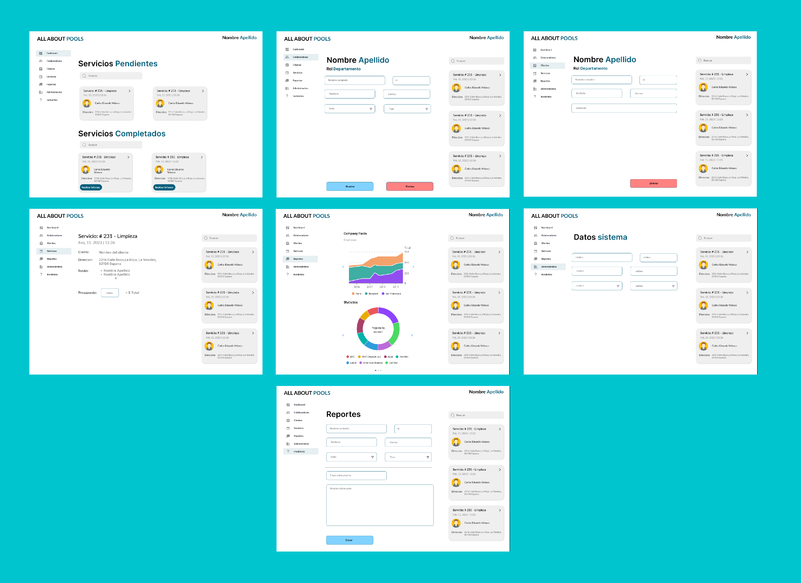

Empleado

